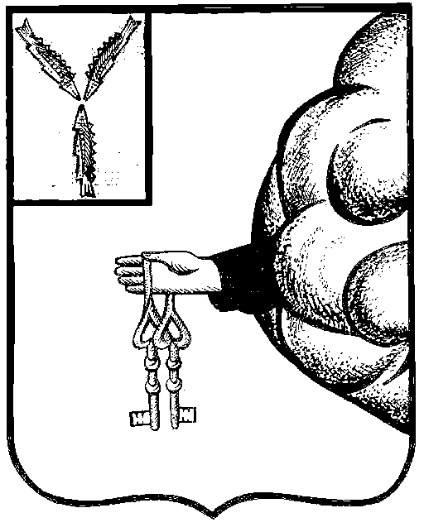

Совет депутатов
Новозахаркинского муниципального образования
Петровского муниципального района Саратовской области

РЕШЕНИЕ

от 23 ноября 2023 года № 04-23/05
с. Новозахаркино Петровского района

Об утверждении генерального плана Новозахаркинского муниципального образования Петровского муниципального района Саратовской области
В соответствии со ст. 24 Градостроительного кодекса Российской Федерации, соглашением о передаче органами местного самоуправления Петровского муниципального района Саратовской области органам местного самоуправления Новозахаркинского муниципального образования Петровского муниципального района Саратовской области части полномочий по решению вопросов местного значения в области градостроительной деятельности от 30 марта 2023 года, Уставом Новозахаркинского муниципального образования Петровского муниципального района Саратовской области, рассмотрев заключение о результатах проведения публичных слушаний по проекту решения «Об утверждении генерального плана Новозахаркинского муниципального образования Петровского муниципального образования Саратовской области» от 08.11.2023 года, Совет депутатов Новозахаркинского муниципального образования Петровского муниципального района Саратовской области
РЕШИЛ:
1. Утвердить генеральный план Новозахаркинского муниципального образования Петровского муниципального района Саратовской области в следующем составе:
Положение о территориальном планировании (Приложение №1);
Материалы по обоснованию генерального плана (Приложение №2);
Карта границ населенных пунктов, в том числе планируемые (Приложение №3);
Карта границ зон с особыми условиями использования территории (Приложение №4);
Карта размещения объектов местного значения, в том числе планируемые (Приложение №5);
Карта функциональных зон поселения или городского округа, в том числе планируемые (Приложение №6);
Карта границ территорий, подверженных риску возникновения чрезвычайных ситуаций природного и техногенного характера (Приложение №7);
Сведения о границах населенных пунктов (Приложение №8).
2. Настоящее решение вступает в силу со дня его обнародования, обнародовать 23 ноября 2023 года.
3. Контроль за исполнением настоящего решения оставляю за собой.

Глава муниципального образования О.С. Лысенко

